ANEXO V

SUBVENCIONES ACCIÓN SOCIAL, AÑO 2021

DECLARACIÓN RESPONSABLE
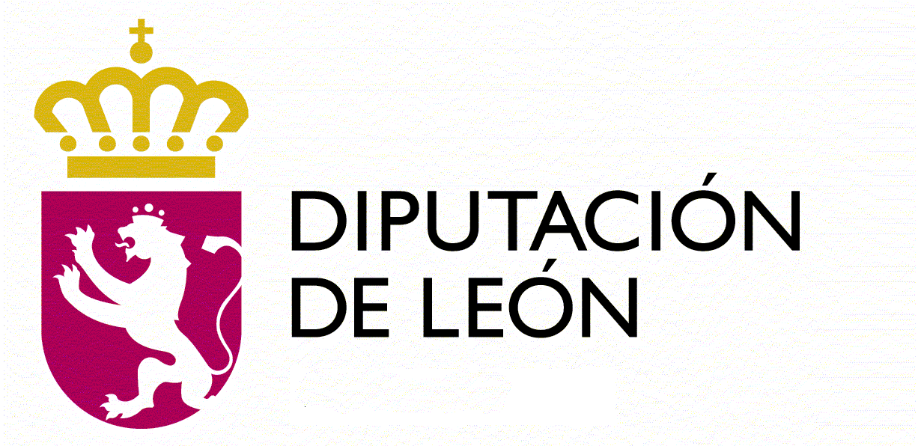
D/Dª ..................................................................................................., con D.N.I N.º ............................. en nombre y representación de la entidad ............................................................................................ con NIF ………………………………. y sede central o delegación en la provincia de León, sita en la calle………………………………………………, N.º…, en el municipio………………, con CP……….

DECLARA RESPONSABLEMENTE:

- Que no ha sido condenadas mediante sentencia firme a la pena de pérdida de la posibilidad de obtener subvenciones o ayudas públicas o por delitos de prevaricación, cohecho, malversación de caudales públicos, tráfico de influencias, fraudes y exacciones ilegales o delitos urbanísticos.
- Que no ha solicitado la declaración de concurso voluntario, que no ha sido declarado insolvente en cualquier procedimiento, que no se halla declarado en concurso, salvo que en éste haya adquirido la eficacia un convenio, que no está sujeto a intervención judicial ni ha sido inhabilitado conforme a la Ley 22/2003, de 9 de julio, Concursal, sin que haya concluido el período de inhabilitación fijado en la sentencia de calificación del concurso.
- Que no ha dado lugar, por causa de la que hubiesen sido declarado culpable, a la resolución firme de cualquier contrato celebrado con la Administración.
- Que sus administradores y quienes ostentan la representación legal, no están incursos en alguno de los supuestos de la Ley 3/2015, de 30 de marzo, Reguladora del Ejercicio del Alto Cargo de la Administración General del Estado, de la Ley 53/1984, de 26 de diciembre, de Incompatibilidades del Personal al Servicio de las Administraciones Públicas, o tratarse de cualquiera de los Cargos Electivos regulados en la Ley Orgánica 5/1985, de 19 de junio, del Régimen Electoral General, en los términos establecidos en la misma o en la normativa autonómica que regule estas materias.
- Que se hallan al corriente en el cumplimiento de las obligaciones tributarias o frente a la Seguridad Social impuestas por las disposiciones vigentes, en la forma que se determine reglamentariamente.
- Que no tienen la residencia fiscal en un país o territorio calificado reglamentariamente como paraíso fiscal.
- Que, en su caso, se hallan al corriente de pago de obligaciones por reintegro de subvenciones.
- Que no han sido sancionados mediante resolución firme con la pérdida de la posibilidad de obtener subvenciones conforme a esta u otras leyes que así lo establezcan.
- Que ha solicitado y/o recibido las subvenciones a continuación se relacionan:

ENTIDAD | CONCEDIDA O SOLICITADA | CANTIDAD

Significar que las prohibiciones de obtener subvenciones afectarán también a aquellas empresas de las que, por razón de las personas que las rigen o de otras circunstancias, pueda presumirse que son continuación o que derivan, por transformación, fusión o sucesión, de otras empresas en las que hubiesen concurrido aquéllas.
Y para que así conste, a los efectos previstos en el citado artículo 13 de la Ley 38/2003, de 17 de noviembre, firmo la presente declaración responsable.
En …………………, a …… de ……………………… de 202...

ILMO. SR. PRESIDENTE DE LA DIPUTACIÓN PROVINCIAL DE LEON
OBSERVACION: Esta declaración responsable tiene una validez de seis (6) meses a efectos de la solicitud de subvención de la Diputación de León, salvo que se produzca alguna variación de la situación objeto de la declaración, que el Responsable de la Entidad está obligado a comunicar en el momento que se produce

